موسم السياحة البحرية 2016/2017 في دبي يحقّق نجاحاً لافتاً

- استقبال 157 رحلة بحرية، تحمل على متنها 625 ألف زائر
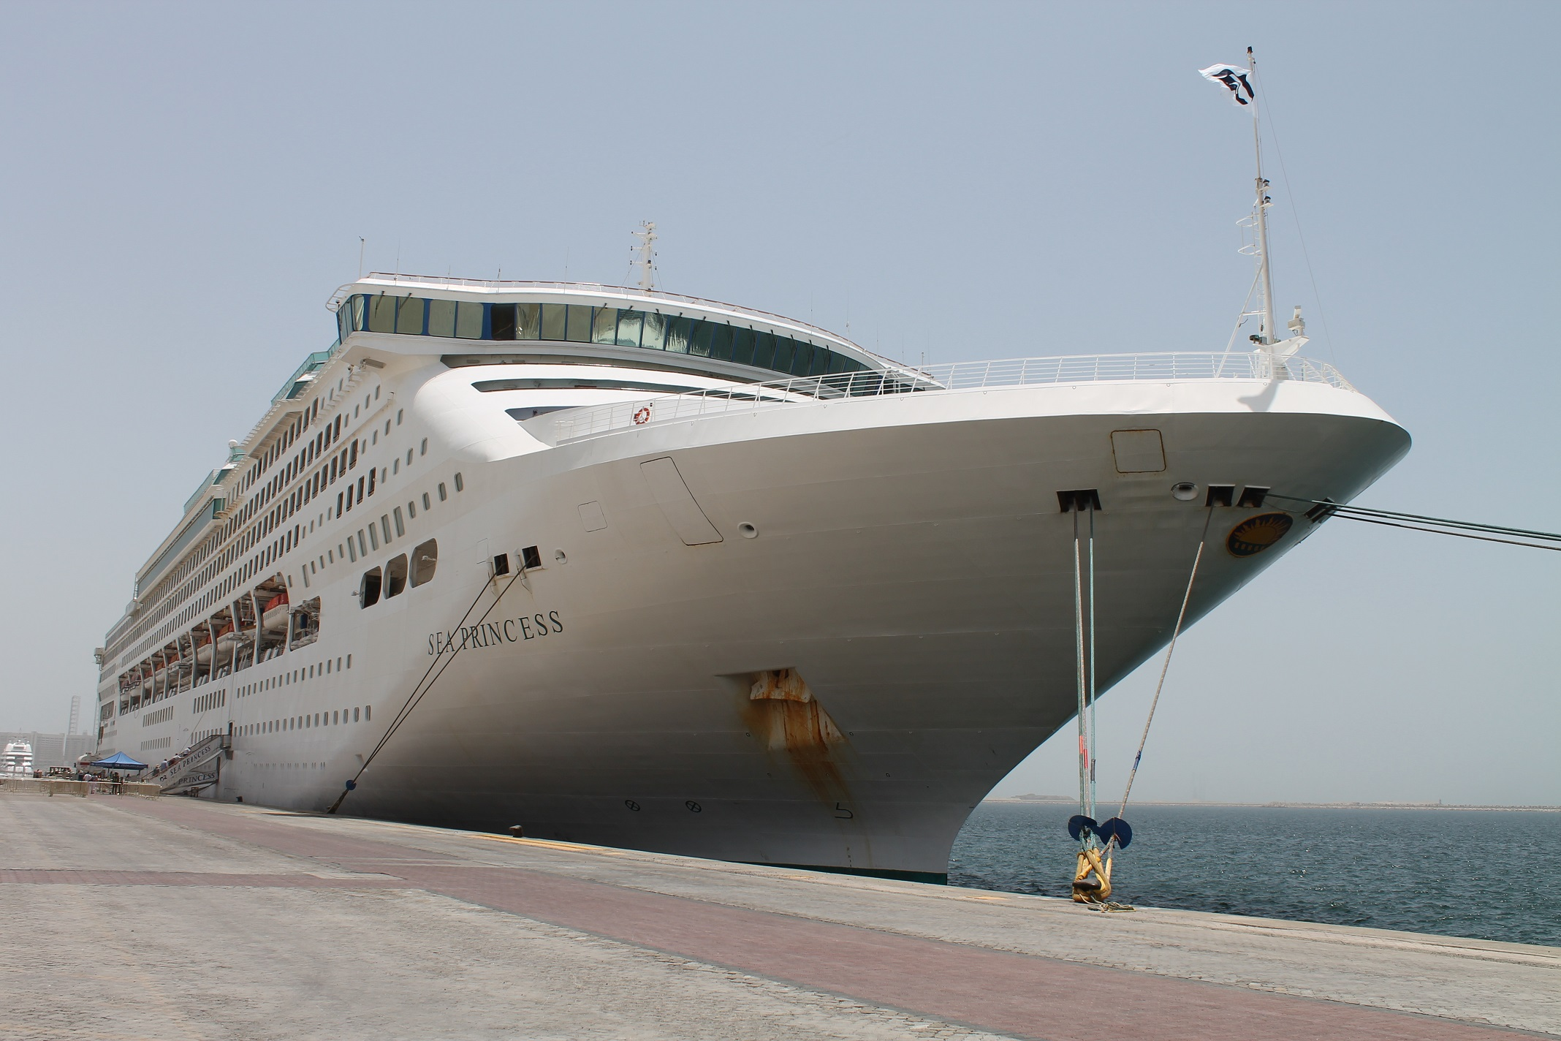
- السياحة البحرية في دبي تسجّل نمواً بنسبة 15% في أعداد الزوّار مقارنة مع الموسم السابق

دبي، 28 يونيو 2017: أعلنت إدارة السياحة البحرية في دبي عن اختتام موسم السياحة البحرية 2016/2017 رسمياً، وذلك بمغادرة السفينة السياحية "سي أس سي برنسيس" C.S. Sea Princess ميناء راشد في دبي كمحطّة توقّف، باعتباره الميناء الوحيد الذي ترسو فيه السفينة السياحية الفخمة في الخليج. وتستكمل السفينة رحلتها إلى ميناء العقبة، وذلك كجزء من 104 ليالٍ سياحية بحرية حول العالم.

وبهذا يختتم موسم ناجح آخر للسياحة البحرية في دبي، حيث شهد استقبال 625 ألف زائر عبر البحر من خلال 157 رحلة بحرية، مسجلاً بذلك نسبة نمو بلغت 15% و 18% على التوالي بالمقارنة مع الموسم الماضي 2015/2016. كما شهد الموسم زيارة للسفينة "ثومسن كروزس" Thomson Cruises ، أول خط ملاحي بريطاني يمتلك مقراً له في المنطقة، بالإضافة إلى الزيارة الأولى لسفينة "تي يو آي مين شيف 1" TUI’s Mein Schiff 1 التابعة للخط الملاحي نجم النرويج، وكذلك "أم أس سي فانتاسيا" MSC’s MSC Fantasia وهي من بين ثمان رحلات أخرى.

وتعليقاً على نجاح موسم 2016/2017، قال جمال حميد الفلاسي، مدير إدارة السياحة البحرية في دبي: "نحن سعداء للغاية بما حقّقه موسم السياحة البحرية 2016/2017 من نجاح، وهو ما يعزّز من الشهرة العالمية التي تتمتّع بها دبي حول العالم كوجهة رائدة للسياحة البحرية خلال فصل الشتاء. ولاشك أنّ هذا النجاح يرجع إلى التعاون المثمر مع شركائنا في القطاعين العام والخاص، ومنهم: موانئ دبي العالمية، ومطارات دبي، والإدارة العامة للإقامة وشؤون الأجانب، وجمارك دبي، وطيران الإمارات، والذي أسفر عن تحقيق تلك النتائج الرائعة، ووصول المزيد من الرحلات البحرية إلى دبي. وبناءً على هذا النجاح، وكذلك الشراكات التي سنعقدها خلال المواسم القادمة، فإنّنا على ثقة من تحقيق هدفنا الاستراتيجي المتمثّل في استقبال مليون زائر بحري سنوياً في دبي بحلول الموسم السياحي البحري 2020/2021.

وكانت السفينة "سي أس سي برنسيس" C.S. Sea Princess، وطولها 857 قدماً، قد انطلقت من كولومبو متوجّهة إلى دبي، وعلى متنها نحو 3000 زائر، حيث وصلت في الأسبوع ذاته الذي غادرت فيه شقيقتها السفينة "سي أس ماجيستيك برنسيس"، C.S. Majestic Princess وهي باخرة حديثة، تم بناؤها مطلع هذا العام في إيطاليا، والتي توجّهت إلى دبي وعلى متنها أكثر من 3500 زائر ، وأكثر من 1300 من أفراد طاقمها.

وينطلق موسم السياحة البحرية 2017/2018 في دبي يوم 25 أكتوبر المقبل، بوصول السفينة سي بورن إنكور"Seabourn Encor"، وكانت إدارة السياحة البحرية في دبي قد أعلنت مؤخراً بأنّ الخط الملاحي "P&O" سيتّخذ من دبي مقراً له في المنطقة لأول مرّة خلال موسم 2018/2019.

-انتهى-
لمحة عن دائرة السياحة والتسويق التجاري بدبي (دبي للسياحة)
تتمثل رسالة دبي للسياحة إلى جانب رؤيتها المطلقة التي ترمي إلى ترسيخ مكانة دبي لتصبح المدينة والمحور التجاري الأكثر زيارة في العالم في زيادة الوعي بمكانة دبي كوجهة سياحية للزوّار من جميع أنحاء العالم واستقطاب السياح والاستثمارات الداخلية إلى الإمارة.
دبي للسياحة هي الجهة الرئيسية المسؤولة عن التخطيط والإشراف والتطوير والتسويق السياحي في إمارة دبي، كما تعمل أيضًا على تسويق القطاع التجاري في الإمارة والترويج له؛ وتحمل على عاتقها مسؤولية ترخيص جميع الخدمات السياحية وتصنيفها، بما في ذلك المنشآت الفندقية ومنظمي الرحلات ووكلاء السفر. ويأتي على رأس العلامات التجارية والإدارات داخل مجموعة دبي للسياحة مكتب دبي للمؤتمرات والفعاليات، وجدول فعاليات دبي، ومؤسسة دبي للمهرجانات والتجزئة.
لمزيدٍ من المعلومات، الرجاء الاتصال بـ:
دبي للسياحة
mediarelations@dubaitourism.ae [+971] 600 55 5559
[+971] 4 201 0682

